WEEK-END INSOLITE A MARRAKECH

Traditions Berbères et Marrakech
4 jours / 3 nuits

JOUR 1 : MARRAKECH / HAUT ATLAS / COULEURS BERBERES
Accueil des participants à l’aéroport Marrakech Menara.
Départ en 4x4 à travers le Haut Atlas. Découverte des villages aux maisons de boue accotées à la montagne rouge. Rencontre avec la population berbère, toujours accueillante et attachée à des traditions séculaires. Arrêt thé à la menthe chez l’habitant en cours de route.
Traversée du village d’Asni pour rejoindre Ouirgane, connu pour ses salines.
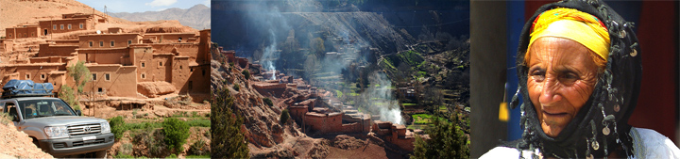

Déjeuner à l’auberge Tatfi de l’Atlas.
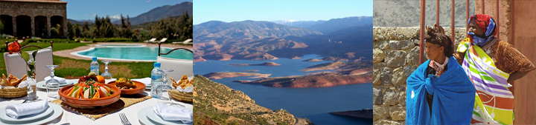

L’après-midi, découverte de la mosquée de Tinmel, aux abords du lac de Ouirgane aux eaux émeraude.
Continuation à travers le plateau du Kik pour rejoindre le domaine Couleurs Berbères.
Installation sous les tentes grand confort, étanches et climatisées.
Apéritif au Berbère Sky Bar, ambiance musicale. Dîner traditionnel accompagné par la troupe folklorique locale Houmada. Soirée autour du feu de camp.
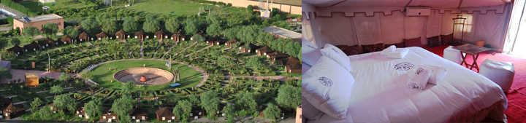

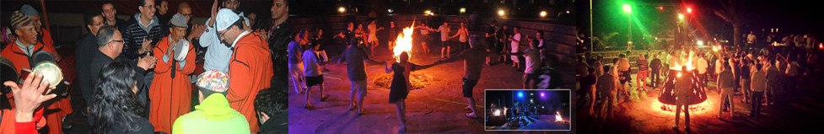

Nuit.

JOUR 2 : COULEURS BERBERES / MARRAKECH
Petit déjeuner.
Matinée d’activités :
- jeux ludiques (course en babouches géantes, montage de tente berbère, porteur d’eau à la brouette, le pont mobile, la chenille, parcours d’agilité en VTT).
- Ateliers (cuisine marocaine, calligraphie arabe, poterie)
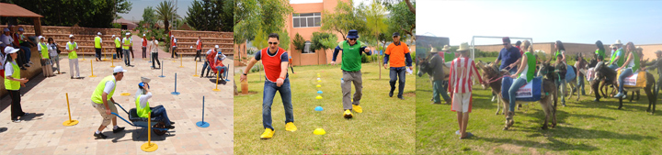

Déjeuner.
Après-midi détente pour profiter de la piscine, du mini-golf….
Options :
- Balade en quad
- Balade à dos de dromadaire
- Canoë-kayak sur le lac Takerkoust
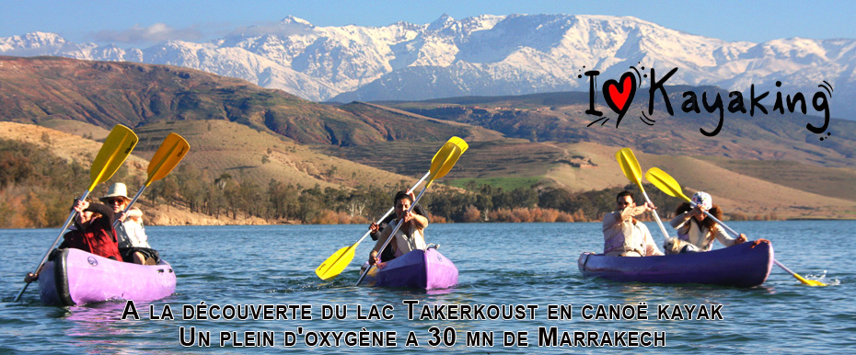

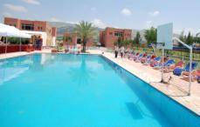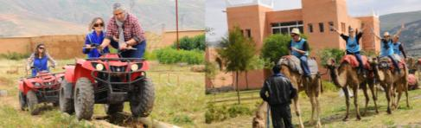

En fin d’après-midi, transfert à Marrakech par le barrage du lac Takerkoust.
Installation à l’hôtel, dîner et nuit.

JOUR 3 : MARRAKECH
Petit déjeuner.
Visite historique de la capitale du sud qui a donné son nom au pays : la Koutoubia ou « mosquée des Libraires » édifiée au 12ème siècle ; les tombeaux Saâdiens, splendides mausolées du 16ème siècle avec la salle des douze Colonnes, chef-d’oeuvre de l’art hispano-mauresque ; le Palais de la Bahia, véritable dédale de couloirs et d’escaliers construit au siècle dernier avec de très beaux jardins ; les jardins de la Ménara avec son grand bassin d’irrigation.
Déjeuner à l’hôtel.
Après-midi visite des souks où s’étalent les richesses d’un artisanat varié. Chaque quartier correspond à un métier. Vous y trouverez des plats à tajines, des poteries vernissées et de belles céramiques à décor bleu de cobalt. Le souk des vanniers débouche sur celui des potiers. Un peu plus loin commence le souk des fruits secs et des épices. Le souk Smarine occupé par de nombreux marchands d’étoffes. Vous verrez également une ruelle avec des boutiques d’apothicaires et des marchands de verroterie. Cette ruelle vous conduit à Rahba Kedima, ancien marché au grain qui fut aussi le marché des esclaves. La petite place très animée est entourée de plusieurs souks : le premier est consacré aux laines, le second aux peaux de moutons. Vous passerez devant le souk des bijoutiers puis devant celui des maroquiniers, des teinturiers, des forgerons, des cuivres...
Fin de la visite par la fameuse place Djemaa el Fna.
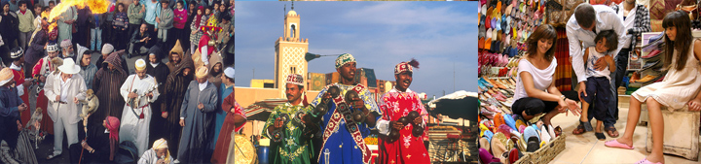

Retour à l’hôtel.
Dîner libre. Nuit à l’hôtel.

JOUR 4 : MARRAKECH
Petit déjeuner.
En fonction de l’horaire de vol, temps libre.
Transfert à l’aéroport. Assistance aux formalités d’enregistrement.

PRIX/PAX EN TENTE ET CHAMBRE DOUBLE :

Base | 01/06/15 au 11/09/15  01/11/15 au 18/12/15  04/01/16 au 29/02/16  01/06/16 au 11/09/16 | 01/03/16 au 13/03/16  12/09/15 au 31/10/15  12/09/16 au 31/10/16 | 19/12/15 au 03/01/16  14/03/16 au 31/05/16
45/47 pax | 213 € | 229 € | 248 €
40/44 pax | 216 € | 232 € | 250 €
35/39 pax | 219 € | 235 € | 253 €
30/34 pax | 224 € | 239 € | 258 €
25/29 pax | 230 € | 246 € | 264 €
20/24 pax | 238 € | 253 € | 272 €
Supp single | 49 € | 54 € | 58 €

LE PRIX COMPREND :
- La journée du J 1 en 4x4 A/C avec chauffeurs, carburant inclus
- Le transport en autocar de tourisme A/C
- L’hébergement comme suit :
  - 1 nuit sous tentes grand confort, étanches et climatisées, au domaine Couleurs Berbères
  - 2 nuits en hôtel 4 étoiles à Marrakech
- Les taxes hôtelières
- La pension complète du déjeuner du 1er jour au petit déjeuner du dernier jour (sauf dîner du J 3)
- Les activités ludiques + ateliers au domaine Couleurs Berbères
- Apéritif au Berbère Sky Bar à Couleurs Berbères
- La troupe folklorique locale Houmada pendant la soirée du J 1
- Les visites mentionnées au programme
- Un guide-accompagnateur national francophone
- Le port des bagages à l’hôtel
- Les pourboires pour le service restauration
- Une gratuité en ½ double pour 30 participants payants

LE PRIX NE COMPREND PAS :
- Les boissons
- Le dîner du J 3
- Les extras et dépenses d’ordre personnel
- Supplément réveillon St Sylvestre au domaine Couleurs Berbères : + 80 €/pax

OPTIONS :
- Balade de 2 heures en quad : 55 € par pilote / 20 € par passager
- Balade 1 heure à dos de dromadaire (par petits groupes de 6) : 20 €/pax
- Balade de 2 heures en canoë-kayak sur le lac Takerkoust : 20 €/pax

